ПРЕДУПРЕЖДЕНИЕ О МЕТЕОРОЛОГИЧЕСКИХ ЯВЛЕНИЯХ
НА ТЕРРИТОРИИ ЛЕНИНГРАДСКОЙ ОБЛАСТИ
Согласно ежедневному прогнозу ФГБУ "Северо-Западное УГМС" от 21.03.2023:
22 марта - На дорогах местами гололедица.
23 марта - Местами ожидаются порывы ветра 15-18 м/с.

ЗНЦ (СОД) ЦУКС ГУ МЧС России по Ленинградской области
подполковник внутренней службы В.А. Аникин
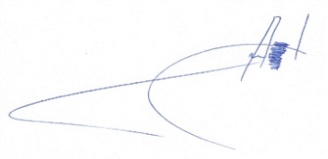

Передала: диспетчер ЕДДС Волховского МР Т. Ю. Кузнецова

